**MANUAL SAMRT FORÇA DE VENDAS APP**

**INDICE**

**APRESENTAÇÃO**

Este manual tem como finalidade demonstrar ao usuário o menu de pedidos do aplicativo Smart Vendas. Nele, será possível consultar pedidos já feitos, concluir pedidos que ainda estão pendentes de finalização, bem como, realizar um novo pedido.

Configuração do aplicativo - Este manual tem como principal objetivo detalhar as configurações do aplicativo no momento que o mesmo for baixado no aparelho para que o usuário inicie o uso.

Instalação dos módulos adicionais - Nesse manual, será explicado o processo para realizar a instalação dos serviços de módulos integrados ao Sistema Control. Vale lembrar que a instalação só deverá ser realizada se o Sistema Control já estiver em total funcionamento na máquina.

LIBERAÇÃO DO APLICATIVO NO CONTROL DESKTOP - O Smart Sales Force trata-se de uma aplicação adicional ao Sistema Control, que permite a realização de vendas online e offline através de um smartphone. Para utilizar o Smart Sales Force, inicialmente é necessário realizar algumas configurações no sistema Control conforme será demonstrado neste manual de instruções.

Manual de como efetuar o download do aplicativo em sistema Android

para versões acima de 2022 - Este manual tem como finalidade demonstrar ao usuário como realizar o download do aplicativo Smart Sales Force dentro da loja de seu

Smartphone com Sistema Android. Clientes que atualizarem o Sistema para a versão de 2022, terão os aplicativos atualizados pelas loja

de seu smartphone de forma automática (a depender das configurações do aparelho e política da loja).

Outro detalhe importante é que, em dado momento, o aplicativo irá atualizar automaticamente sozinho. Desta forma, assim que o

aplicativo se atualizar, o cliente deverá obrigatoriamente atualizar o Sistema Control Desktop.

Este manual tem como finalidade demonstrar ao usuário como realizar o download do aplicativo Smart Sales Force dentro da loja de seu Smartphone com sistema operacional IOS. Clientes que atualizarem o Sistema para a versão de 2022, terão os aplicativos atualizados pela loja de seu smartphone de forma automática (a depender das configurações do aparelho e política da loja).

Outro detalhe importante é que, em dado momento, o aplicativo irá atualizar automaticamente sozinho. Desta forma, assim que o aplicativo se atualizar, o cliente deverá obrigatoriamente atualizar o Sistema Control Desktop.

**1. DOWNLOAD**

1.1 DOWNLOAD DO APLICATIVO EM SISTEMA ANDROIND

Para realizar o download do aplicativo *Smat Sales Force* o usuário deve localizar e acessar o aplicativo Play Store em seu aparelho, na próxima tele deve pressionar no menu pesquisar, conforme representado nas Figuras 01.

Figura 01: Tela inicial

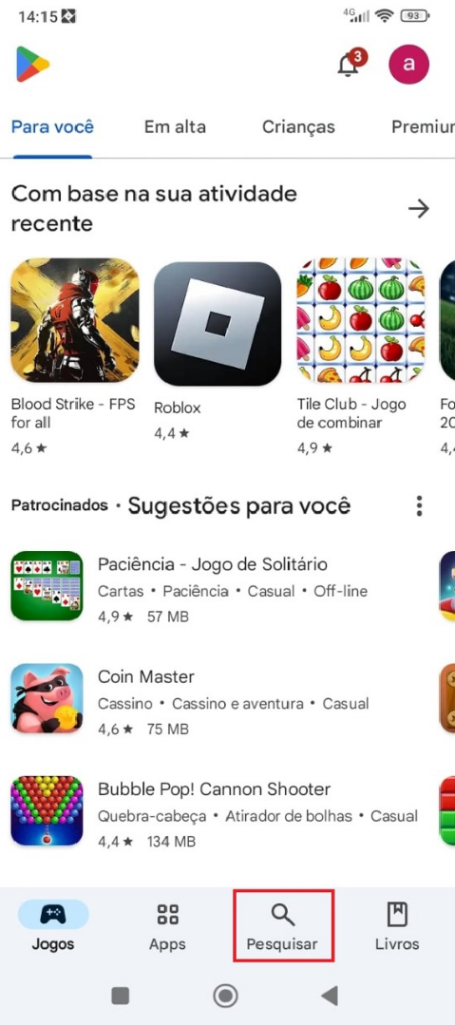

Fonte: Aplicativo Play Store, 2024.

O usuário deve digitar o nome do aplicativo *Smat Sales Force* e realizar a busca, na sequência deve pressionar sobre o ícone do aplicativo encontrado na pesquisa, conforme representado na Figura 02.

Figura 02: Menu Pesquisar

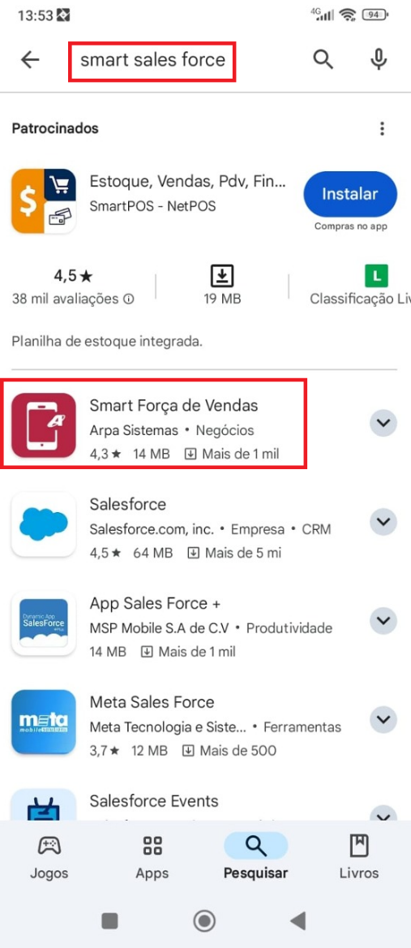

Fonte: Aplicativo Play Store, 2024.

Após efetuar o processo descrito acima, o operador será direcionado a outra tela, onde terá especificações referente ao aplicativo. Para baixá-lo, basta pressionar o botão Instalar e aguardar a finalização do download, conforme representado nas Figuras 03, 04 e 05.

Figura 03: Instalar

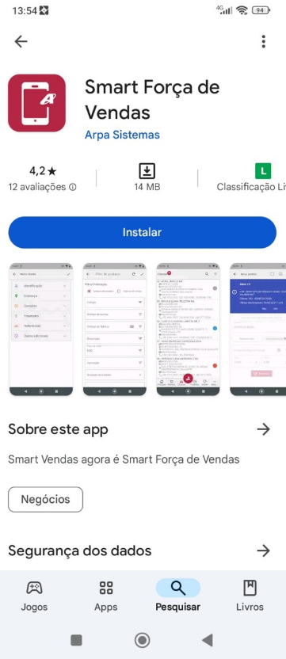

Fonte: Aplicativo Play Store, 2024.

Figura 04: Instalando

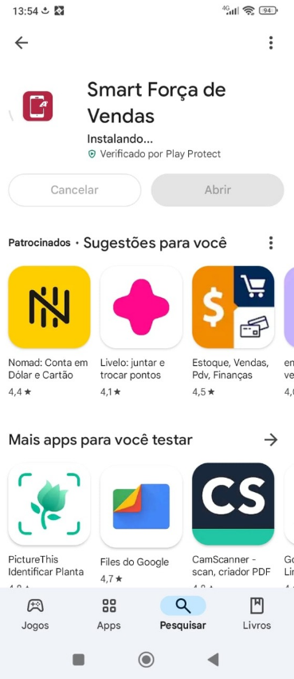

Fonte: Aplicativo Play Store, 2024.